№ п/п | Название | Описание | Область, район, населенный пункт, улица | Дата и время начала | Дата и время окончания | Контактная информация для справок (сайт, эл.почта, телефон) | Фото (в хорошем качестве, размер 1920px на 1080px
1. | XV Международный молодежный театральный форум «М.@rt.контакт» | Целью фестиваля является развитие и пропаганда театрального искусства посредством показа лучших сценических произведений для молодежи.  Данное мероприятие проводится ежегодно с 2006 года.  За весь период проведения форум стал одним из самых значительных и ожидаемых культурных событий не только в Могилевской области, но и во всем театральном пространстве Беларуси. География форума широка. За все годы на нем было показано более 200 спектаклей из 21 страны | г. Могилев | 21 марта | 27 марта | Основные организаторы – Могилевский областной исполнительный комитет, Министерство культуры Республики Беларусь  Ответственный исполнитель – УК «Заслуженный коллектив Республики Беларусь «Могилевский областной драматический театр»,  тел.8 0222 65 60 32,  е-mail: info@mdrama.by | 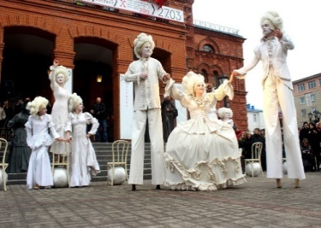  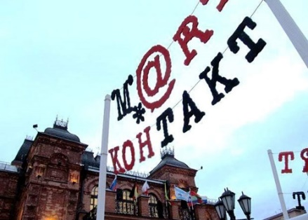
2. | XXVI  Международный фестиваль анимационных фильмов «Анимаевка-2022» | Международный фестиваль анимационных фильмов «Анимаевка» проводится ежегодно с целью популяризации лучших произведений мировой и отечественной анимации, поддержки анимационного кино, укрепления культурных связей между Республикой Беларусь и странами-участниками фестиваля.  Фестиваль проводится начиная с 1998 года.  Для участия в «Анимаевке-1998» было заявлено 12 работ белорусских режиссеров-аниматоров. С каждым годом география стран-участниц расширяется. На ХХV фестивале в 2022 году было представлено 174 фильма из 44 стран. | г. Могилев | 11 октября | 13  октября | Основные организаторы – Министерство культуры Республики Беларусь, Могилевский областной исполнительный комитет  Ответственный исполнитель –  Могилевское областное производственное унитарное предприятие «Киновидеопрокат»,  тел. 8 0222 42-19-35,  e-mail: pro@mogilevkino.by | 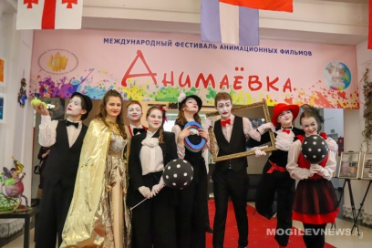  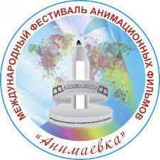
3. | XXI Международный фестиваль детского творчества «Золотая пчелка» | Творческий форум проводится ежегодно в канун Международного дня защиты детей. В нем принимают участие дети и подростки в возрасте 8-15 лет из разных стран мира: Беларуси, Болгарии, Казахстана, Китая, Кыргызстана, Латвии, Молдовы, Норвегии, Туркменистана, России, Узбекистана, Украины, Финляндии и других.  Юные участники соревнуются в возрастных группах по номинациям: вокальные ансамбли, солисты, хореографические коллективы. Кроме этого в рамках программы фестиваля организуется работа игровых и концертных площадок, фольклорных детских подворий, пресс-конференции, экскурсионные программы для иностранных гостей, выступления мастеров искусств Беларуси и др. | г.Климовичи | 1 июня | 4 июня | Основные организаторы – Климовичский районный исполнительный комитет,  Могилевский областной исполнительный комитет, Министерство культуры Республики Беларусь  Ответственные исполнители – УК «Могилевский областной методический центр народного творчества и культурно-просветительной работы»,  тел.: 8 0222 75-98-64  e-mail: mogomc@mogomc.by  ГУК «Централизованная клубная система Климовичского района»  тел.: 8 02244 3-74-85  e-mail: mail@klimovichicks.by | 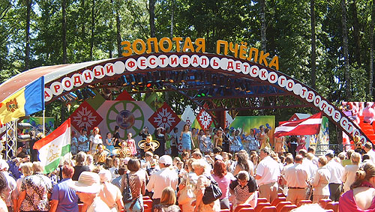  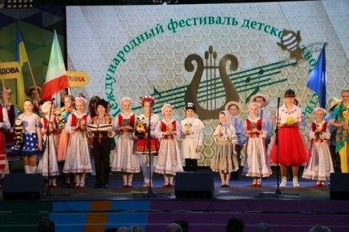
4. | Международный музыкальный фестиваль «Золотой шлягер» | Международный музыкальный фестиваль «Золотой Шлягер» впервые был организован в ноябре 1995 года при поддержке Президента Республики Беларусь А.Г.Лукашенко.  Идея фестиваля возникла из желания собрать вместе артистов, составляющих «золотой фонд» советской песни, сохранить и продолжить лучшие традиции музыкальной культуры в песенном жанре, объединить культурное пространство стран СНГ и дальнего зарубежья, реализовать идеи преемственности поколений деятелей культуры и искусства.  С каждым годом расширялись формы проведения концертов и их жанровая тематика – от традиционных гала-концертов, сольных программ, творческих встреч и авторских вечеров к таким, как «Золотой шлягер в джазе», «Народные артисты СССР приветствуют…», «Музыкальная кинопанорама», «Песни нашего двора», «Музыкальный ринг», «20 лет спустя», «Играй, гармонь любимая» и другие. Под эгидой фестиваля «Золотой шлягер-2000» впервые был организован региональный отборочный тур «Романсиады» – Всероссийского открытого конкурса исполнителей русского романса | г.Могилев | 25 октября | 30  октября | Основной организатор – Могилевский областной исполнительный комитет  Ответственный исполнитель – УК «Могилевская областная филармония»,  тел. 8 (0222) 24 14 36 | 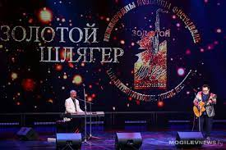  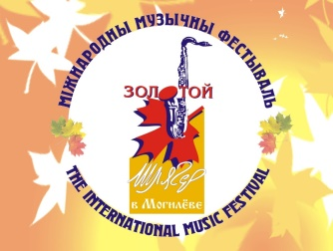  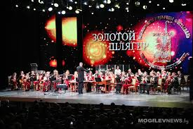
5. | Областной музыкальный фестиваль «Большая бард-рыбалка» | В рамках программы праздника организуются традиционные конкурсы авторской песни «Гитара по кругу», праздник «Лазенька» (любители здорового образа жизни принимают участие в мастер-классах лучших парильщиков Беларуси, России, Украины и Литвы, знакомятся с различными видами массажа, технологиями строительства и обустройства бани, учатся вязать веники, готовить мыло на основе натуральных материалов); праздник кулинарии «Кірмаш смаку», в рамках которого проводится открытый чемпионат по приготовлению ухи и рыбных блюд, дегустация блюд национальных и региональных кухонь, мастер-классы, показательные выступления поваров; среди участников и зрителей выбирают «Королеву бард-рыбалки» и многое другое.  Фестиваль проводится с | Быховский район, Чигиринское водохранилище | 28 июля | 30 июля | Основные организаторы – Могилевский областной исполнительный комитет,  Быховский районный исполнительный комитет,  Ответственный исполнитель – ГУК «Дворец культуры области»,  тел.8 0222 64-60-45  e-mail:  main@dko-mogilev.by | 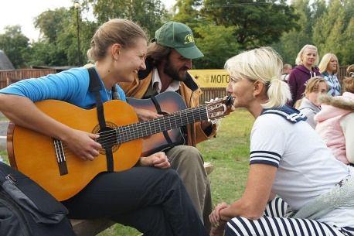  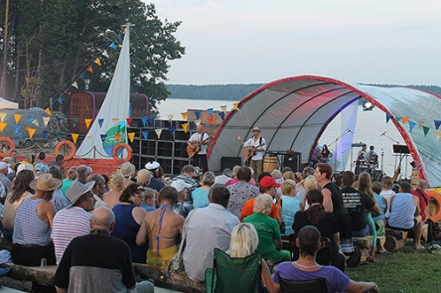
6. | Международный фестиваль духовной музыки «Магутны Божа» | Фестиваль призван популяризировать и развивать лучшие традиции духовной музыки и хорового исполнительства, объединять людей разных возрастов и христианских конфессий на основе приобщения лучших образцов духовной музыки, созданных отечественными и зарубежными композиторами, воспитывать уважение к духовному культурному наследию, и развивать международные культурные связи.  Программа фестиваля насыщена различными культурными, концертными и просветительскими мероприятиями. Фестиваль традиционно включает в себя международный конкурс хоровых и вокальных коллективов, праздник колокольного звона, выставки духовной литературы, конференции, мастер-классы, концерты классической музыки, выступления христианских | г.Могилев | 31 мая | 1 июня | Основные организаторы –Могилевский горисполком, Могилевский облисполком, Министерство культуры Республики Беларусь  Ответственный исполнитель – УК «Могилевский городской Центр культуры и досуга»,  тел. 80222 42 93 38  e-mail  gckmog@mail.ru | 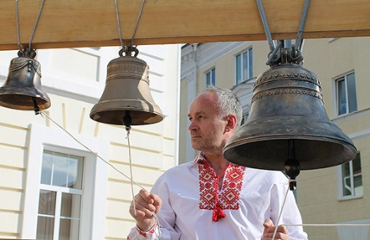  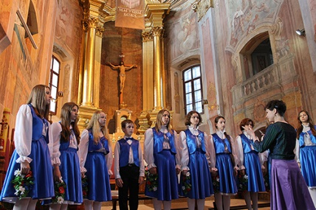
7. | Народный праздник «Багач» | «Багач» – это праздник, посвященный окончанию сбора урожая. В программе: выступления фольклорных коллективов, игры, забавы, театрализованные зарисовки и многое другое. На мероприятии работают торговые ряды. В продаже овощи и фрукты нового урожая, саженцы плодовых деревьев, цветов, мед | г.Могилев | 30 сентября | 30 сентября | Основной организатор – Могилевский горисполком  Ответственный исполнитель  УК «Могилевский городской Центр культуры и досуга».  т.: 80222-64-29-36,  gckmog@mail.ru | 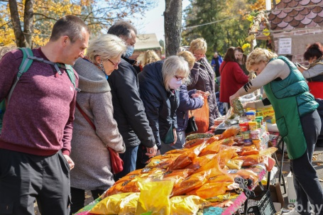
8. | Региональный фестиваль народного творчества и ремесел «Глушанский хуторок» | Фестиваль проводится в живописном селе Глуша Бобруйского района ежегодно с 2010 года.  На фестиваль съезжаются творческие коллективы, солисты учреждений культуры, мастера и ремесленники, гости из других регионов Могилевской области. Программа фестиваля очень насыщенная, она состоит из традиционных конкурсов «Белорусский хор», «Хозяйка Глушанского хутора», белорусской песни «Я тебя люблю, Белая Русь», пленэра мастеров по гончарству и керамике.  В рамках фестиваля организована работа тематических народных дворов. На «Белорусском подворье» зрителей приглашают познакомиться с семейными традициями и обрядами. | Могилевская область, Бобруйский район, п.Глуша | 7 октября | 7  октября | Ответственные исполнители – отдел идеологической работы, культуры и по делам молодежи Бобруйского районного исполнительного комитета  тел.8 0222 74 95 66,  е-mail: otidea@bobruisk-rik.gov.by | 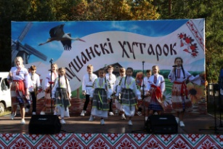  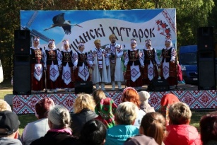  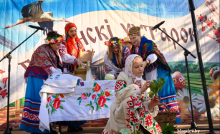
9. | XII региональный фестиваль народного творчества, народных промыслов и ремесел «Дрыбінскія таржкі» | Фестиваль проводится ежегодно в г.п.Дрибин с 2011 года. Главной целью фестиваля является сохранение культурных традиций Дрибинщины, народных художественных ремесел, присоединение людей к сокровищам народной культуры как духовной ценности. Фестиваль имеет двухдневный формат.  В рамках фестиваля проходит шествие участников фестиваля, работают две концертные площадки, где творческие коллективы и индивидуальные исполнители представляют зрителям свое творчество. Широко развернут «Город мастеров» с разнообразными мастер-классами по народным ремеслам. | Могилевская область, Дрибинский район, г.п.Дрибин | 18 августа | 19  августа | Ответственные исполнители – отдел идеологической работы, культуры и по делам молодежи Дрибинского райисполкома,  ГУК «Дрибинская централизованная клубная система»  тел.+375224871661  е-mail: rck.dribin@mail.ru  rck@lib-dribin.mogilev.by | 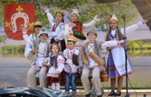  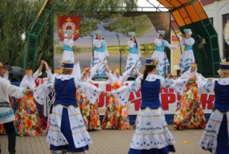
10. | Региональный фестиваль сена «Сенофест – 2023» | Проходит в Кировской районе на базе Чигиринского водохранилища с 2017 года. Фестиваль проводится в открытом формате. В рамках фестиваля организовываются конкурсы: конкурс косарей; художественный конкурс «Возрождённый сенокос»; конкурс фигур из сена; конкурс костюмов из природного материала «Карнавал лесных фей»; конкурс плетения венков «Полевое чудо». В течение всего дня работают мастер-классы по изготовлению кукол из сена и соломы, сувениров. Во время проведения мастер-классов проводится художественный конкурс «Возрожденный сенокос». | Могилевская область Кировский район, д.Чигиринка (Чигиринское водохранили  ще) | 16 июнь | 16 июнь | Ответственные исполнители – отдел идеологической работы, культуры и по делам молодежи Кировского райисполкома, ГУК «Централизованная клубная система Кировского района»  тел.8 02237 79 1 43,  тел.8 02237 77 1 18,  е-mail: info_kirovsk@kirovsk.gov.by | 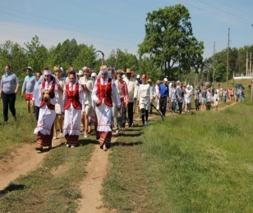  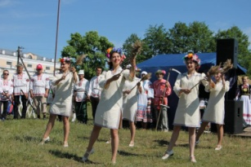  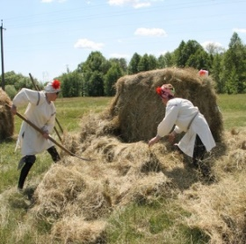
11. | Региональный фестиваль народного творчества «Веснавыя колеры» | Фестиваль проходит в целях повышения социальной роли и идейно-художественного уровня народного творчества, ее влияние на развитие общественной и трудовой активности населения Осиповичского района.  Первый районный фестиваль начался в последний день весны 1992 года и проводится один раз в два года. | Могилевская обл., г.Осиповичи, городской парк | 7 мая | 9 мая | Ответственные исполнители – сектор культуры Осиповичского района, ГУК«Централизованная клубная система Осиповичского района»  Тел.8 02235 52441,  e-mail:  ocksosp@mail.ru | 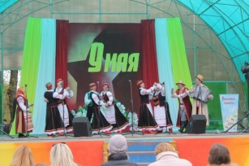
12. | Региональный фестиваль любительских театров «Тэатральныя вечарыны» | Фестиваль-праздник был основан в городском поселке Краснополье в 1993 году. Фестиваль проводится три дня.Три дня незабываемого знакомства и углубление в театральное творчество.  За 30 лет проведения фестиваля краснопольский зритель имел возможность познакомиться почти со всеми формами театрального искусства, какие представлены в Беларуси: драматическими, огня, игры, кукол, экспериментальными, альтернативными, форум-театры из Латвии, Литвы, Украины, Российской Федерации (г.Ижевск, г.Гатчина, г.Екатеринбург), всех регионов Республики Беларусь. | Могилевская область  г.п.Краснополье | 19 мая | 21 мая | Ответственные исполнители – отдел идеолгичекой работы, культуры и по делам молодежи Краснопольского райисполкома,  ГУК «Централизованная клубная система Краснопольского района»  kulturakrasn@tut.by  80232 38 71-8-60 | 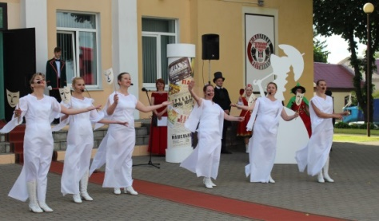
13. | Межрегиональный фестиваль-конкурс народного творчества «Кричевский конек» | Целью фестиваля является возрождение, сохранение, развитие и популяризация национальной культуры.  Символом фестиваля является глиняная игрушка свистулька. Ведь кричевская земля издавна была знаменита своими мастерами, которые изготавливали свистульки.  Фестиваль «Кричевский конек» проводится ежегодно с 2016 года. Собираются мастера по керамике из приграничных регионов Российская Федерация, регионов Беларуси. Для участников и зрителей организуется выставка-продажа изделий декоративно-прикладного творчества, конкурс по изготовлению игрушки свистульки в режиеме реального времени, мастер-классы по лепке глиняной игрушки, выступления вокальных коллективов.  Работают различные развлекательные площадки и многое другое | Могилевская область,  г.Кричев  м-н «Сож», Парк Победы. | 20 мая | 20 мая | Ответственные исполнители – сектор культуры Кричевского райисполкома,  ГУК «Централизованная клубная система Кричевского района»  тел.8 02241 56-855  е-mail: cks@ckskrichev.by | 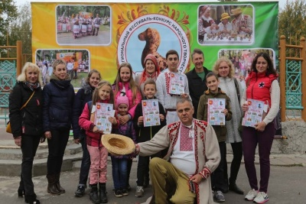
14. | Региональный праздник средневековой культуры «Рыцарский фест» | На 2 дня прекраснейший город востока Беларуси – Мстиславль – окунается в Средневековье: лязг мечей и копий, ржание оседланных скакунов, наигрыши волынок, дудок и охотничьих рожков сливаются с людским многоголосьем, пушечные залпы наполняют его, как и много столетий назад. Программа фестиваля иллюстрирует жизнь Средневековья, как парадную, так и повседневную.  Мстиславский фест построен по принципу «одежда со множеством карманов»: кто захочет, тот выберет для себя определенное развлечение, зайдя в нужный уголок.  Участники фестиваля могут прикоснуться к тайнам истории и погрузиться в волшебную атмосферу прошлого. Гостей ожидают: показательные выступления лучников, захватывающие конные состязания и рыцарские турниры, сражения пеших воинов, насыщенная музыкально-театральная программа, волшебное огненное и яркое лазерное шоу. В течение всего времени на территории фестиваля проходят интерактивные игры со зрителями: работает лучный тир; проводятся сражения для детей от 5 до 12 лет; катание на лошадях; мастер-классы по средневековым танцам. Гостей фестиваля ждут не только конкурсы, торги, состязания, но и мелодии менестрелей, подвиги доблестных рыцарей и очарование прекрасных дам!  Для любителей «прикупиться» раскинуты многочисленные палатки мастеров и ремесленников со всей страны, где представлены в изобилии украшения и аксессуары, мебель и картины, изделия мастеров резьбы и ковки.  Ярко представляется «каменное ожерелье» города: молебен в честь воинов-мстиславцев Свято-Александра-Невском кафедральном соборе и в Кармелитском костеле Вознесения Пресвятой Девы Марии, церкви Тупичевской иконы Богоматери, организуются экскурсии в Пустынский Свято-Успенский мужской монастырь. Из частных коллекций демонстрируются экспозиции наград, боевой техники, старинного оружия и орудий средневековых пыток, гербы дворянских родов. | Могилевская область, г.Мстиславль | 5 августа | 5  августа | Основной организатор - Мстиславский райисполком  -участие различных аттракционов и мелких торговых точек: тел: 8 (02240) 50-758;  e-mail: cks@mstislavl.com  -торговля прод. товарами: тел: 8 (02240) 22-910; 21-026  e-mail: mstislavl_rik@tut.by  -участие в городе мастеров и ремесленников: тел: 8 (02240) - 2-10-70 | 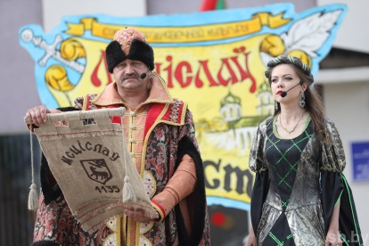  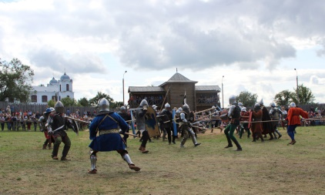
15. | Свята гармоні «Играй и пой, гармонь любимая!» | Как народный инструмент, гармонь всегда была средством выражения человеком своих чувств и отношений к миру, своей земле, родине, как никакой другой инструмент мог представить самобытную белорусскую культуру.  Данный праздник пропагандирует и возрождает интерес к народному инструменту – гармони, гармониста, воспитывает уважение к гармонистам землякам. Его содержание в творческой форме рассказывает о народном инструменте, показывает красоту пения под гармонь, дает возможность отдохнуть всем присутствующим душой, интересно и с пользой провести досуг.  Праздник «Играй и пой, гармонь любимая!» проходит в последнюю субботу июля в деревне Олешковичи Белыничского района Могилевской области прошел праздник «Играй и пой, гармонь любимая!». Объединяет всех, кто любит народную песню, залихватскую частушку и звонкую россыпь мелодий гармошки.  В рамках праздника проходит конкурс гармонистов и частушечников, частушечный батл без возрастных ограничений.  На праздник съезжаются любители народной песни, которые представляют творческие коллективы Белыничского района и других регионов Могилевской области, они выступают отдельным концертом.  В течение всего праздника работают тематические подворья, выставка гармоней, проводится дегустация традиционной народной кухни, работает площадка народных играх. | Могилевская область  Белыничский район, дер.Олешковичи | 29 июля  12.00 | 29 июля  14.00 | Ответственный исполнитель –  ГУК «Централизованная клубная система Белыничского района»  cks@belynichi.gov.by | 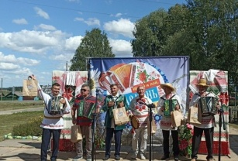
16. | Региональный фестиваль «Сырны фэст» | Гастрономический фестиваль «Гаспадарчы сыр» проводится ежегодно в г.Славгороде с 2012 года. Фестиваль задумывался для того, чтобы дать вторую жизнь древним славгородским традициям сыроварения, помочь местным сыроделам найти рынки сбыта своей продукции. Кроме традиционной ярмарки-продажи домашних сыров с дегустацией, мастер-классами по их изготовлению и розыгрышами, на фестивали предоставлена агротуристическая деревня, где хозяева агроусадьб Славгородского района презентуют возможности по приёму туристов, представляют свои локальные турпродукты, а также угощают блюдами национальной кухни и древними традиционными напитками.  В программе мероприятия также: анимационно-развлекательные программы с экскурсиями, концертами, играми, конкурсами и розыгрышами, мастер-классы народных умельцев.  Охотники смогут отправиться в специально подготовленный тур в деревню Лесная, где можно будетпосетить музей под открытым небом битвы при Лесной, мемориальную часовню и памятник, построенные в честь победы русских армий над шведами в 1708 году, экскурсионный тур к «Голубой крынице» – гидрологическому памятнику природы республиканского значения и др. | г.Славгород  памятник природы республиканского значения «Голубая криница»  Могилевская область,  Славгородский район,  урочище Клины | 25 июнь | 25 июня | Ответственные исполнители – отдел идеологической работы, культуры и по делам молодежи Славгородского райисполкома,  ГУК «Централизованная клубная система Славгородского района»  тел.80222 78-254  e-mail:  slavgorodguk@centr-slavgorod.by | 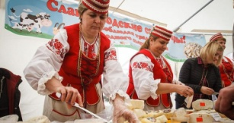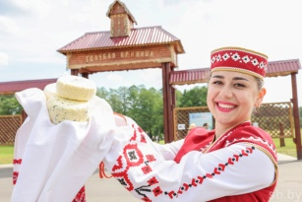
17. | Фестиваль «Макавей»  Традиция паломничества и поклонения источнику «Голубая криница» | Традиция паломничества и поклонения источнику «Голубая криница» жителями Могилевской и Гомельской областей, смежных районов России является культурным явлением региона, которой уже больше 1000 лет, остается самым массовым на территории Могилевской области. Соединена традиция с народным праздником «Маковей», или, как его называют в народе Медовым Спасом, а также чествованием Животворящего Креста Господня, Божей Матери и святых страстотерпцев семерых братьев Маковеев.  В празднике участвует практически все население ближайших от источника деревень Славгородского района и самого районного центра, Могилевской и Гомельской областей, приграничных территорий России и Украины (Смоленщина, Брянщина и Черниговщина).  Паломники идут крестным ходом на освящение источника, слушают праздничные водоосвящающие службы, зажигают свечи. После службы и освящения источника, паломники окунаются в его воды.  Завершается праздник посещением освящённых каменных валунов, что находятся на большой поляне. Каждый может дотронуться до них и попросить здоровья и успеха себе и своим близким.  «Голубая криница» является памятником природы Республиканского значения, Также здесь проводится региональный праздник-конкурс «Спас – усяму час» фольклорных коллективов и исполнителей народной песни, а также выставка-ярмарка мастеров народных художественных ремесел, пчеловодов и пр. | г.Славгород  памятник природы республиканского значения «Голубая криница»  Могилевская область,  Славгородский район,  урочище Клины | 14 августа | 14  августа | Ответственные исполнители – отдел идеологической работы, культуры и по делам молодежи Славгородского райисполкома,  ГУК «Централизованная клубная система Славгородского района»  тел.80222 78-254  e-mail:  slavgorodguk@centr-slavgorod.by | 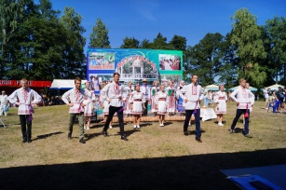
18. | Этнопраздник «У госці да радзімічаў» | Этнопраздник «У госці да радзімічаў» проводится с 2014 года, на территории Замковой горы агрогородка Радомля Чаусского района, которое является археологическим памятником, связанно с историей древнего центра племени радимичей.  Здесь создан своеобразный музей под открытым небом первобытной стоянки родимичей с традиционными занятиями тогдашних жителей.  Ярким зрелищем праздника является театрализованная программа открытие праздника, где представляется быт радимичей IX столетия с песнями, хороводами, добычей живого огня и возрожденными обрядами: «Турыцы», «Похоронный обряд» (реконструкция обряда неполной кремации).  В рамках праздника проводится конкурс культуры и быта населения Древней Беларуси «Время древности», участники которого предоставляют «племенные стоянки», которые отображают стилистику и события IX-XI в., быт эпохи раннего средневековья: утилитарные предметы быта и их инструменты для работы, реконструированные и стилизованные костюмы того времении др. На празднике выступают этнографические коллективы регионов Беларуси. | Могилевская область, Чаусский район, агрогородок Радомля | 29 июля | 29 июля | Ответственные исполнители – сектор культуры Чаусского райисполкома,  ГУК «Централизованная клубная система Чаусского района»  8(02242)78963  8(02242)78897 | 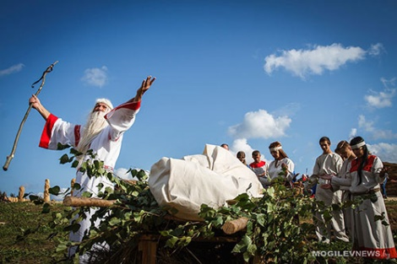  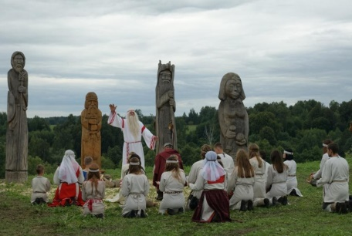
19. | Обряд «Бразгун» и его связанный элемент – чествование иконы Светых Петра и Павла деревни Нарки | Обряд занесен в 2011 году в Государственный список историко-культурной ценности Республики Беларусь.  Каждый год проводится 13 июня на живописной Лесной поляне, которая находится в 3 километрах от деревни Нарки Чериковского района, где бьет из-под земли целебный источник. Сюда, в глубь леса, покровительницу деревни Нарки – икону Петра и Павла, несут жильцы деревни, где икона хранится, перемещаясь из дома в дом. Накануне проведения обряда в Нарках украшают обрядовую свечу. На следующее утро молятся, вынося икону из дома и крёстным ходом отправляются с ней до целебного источника.  Уже на кринице проводится ритуал освящение воды. После чего паломники окунаются в целебный источник и набирают воду домой. Так же верующие прикладываются к иконе Петра и Павла, у которой просят здоровья или помощи, когда попали в беду. Тутже ежегодно проходят региональный конкурс ансамблей фольклорной и народной песни «Састагоддзя ў стагоддзе», церковные и духовные песнопения, работают выставки-продажи изделий декоративно-прикладного творчества, книжная выставка, выставка изделий крестьянского быта и выставка рушников, выездная торговля | Могилевская область  Чериковский район, дер.Норки | 13 июля | 13 июля | Ответственные исполнители – отдел идеологической работы, культуры и по делам молодежи Чериковского райисполкома,  8(02243) 7-92-67,  7-92-74; mail@ideologiacher.belhost.by,  ГУК «Централизованная клубная система Чериковского района»  8(02243) 7-91-70, 7-10-41;  uk_cherikov@mail.ru | 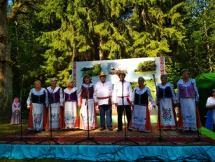  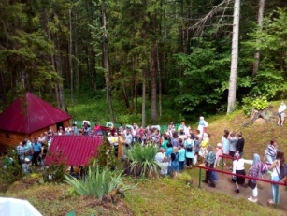
20. | Региональный праздник «Свята лялькі» | Издавна разновидностью декоративно-прикладного искусства на Круглянщине являлось изготовление куклы,которая сопровождала человека в течение всей его жизни. Именно кукла являлась магическим оберегом младенцев, обеспечивала духовную культуру, помогала в тяжёлые времена преодолевать неприятности, принимала на себя болезни, предохраняла от злых сил.  Региональный праздник «Свята ляльки» проходит ежегодно с 2016 года в г.Круглое. В празднике принимают участие мастера декоративно-прикладного искусства, специалисты домов, центров ремесел, умельцы. Предоставляют традиционные игровые куклы, куклы-обереги, современные куклы, выполненные в самых разных и необычных техниках.  Во время праздника работает площадка «Ярмарочных игр и забав», выставки кукол конкурсного проекта «Свята ляльки» и прочие выставки работ мастеров декоративно-прикладного творчества | Могилевская область  г.Круглое | 10 июня | 10 июня | Ответственные исполнители – отдел идеологической работы, культуры и по делам молодежи Круглянского райисполкоа,  ГУК «Централизованная клубная система Круглянского района»  802234 70998  80223470996 (тел\факс)  эл.почта  krugloe_cks@krugloe.gov.by | 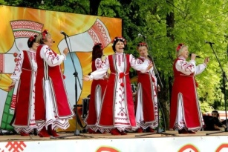  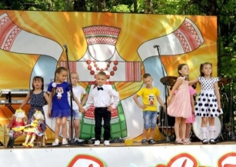
21. | Рэгіянальнае свята паэзіі і аўтарскай песні «Пісьмянкоў луг» | Региональный праздник поэзии и авторской песни «Пісьмянкоў луг» с 2006 года проводился на малой родине известного поэта Беларуси Алеся Владимировича Письменкова, около деревни Белынковичи Костюковичского района.  С 2015 года проводится в г.Костюковичи в мае, один раз в два года. В рамках праздника организовываются конкурсы. Кроме того, проходят поэтические чтения, тематические концерты, литературно-музыкальные композиции, вечер поэзии и музыки «Криницы души», организуется работа интерактивной литературной площадки, где проходят блиц-конкурс художественного чтения и исполнение авторской песни среди участников и гостей мероприятия | Могилевская область  г.Костюковичи | 20 мая | 20 мая | Ответственные исполнители – отдел идеологической работы, культуры и по делам молодежи Костюковичского райисполкома,  ГУК «Библиотечная сеть Костюковичского района»,  тел. 8 02245 23 778,  e-mail: kostbibl@mogilev.by | 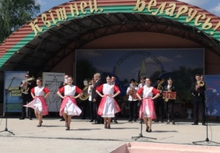
22. | Региональный праздник сбора летнего урожая  «День огурца» | 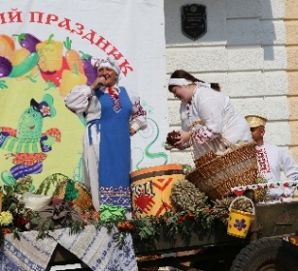  Впервые региональный праздник сбора летнего урожая «День огурца» был разработан и проведён в 2005 году. Актуальность создания была обусловлена необходимостью создать яркое летнее мероприятие, которое бы объединяло всех жителей Шкловского района, а также выгодно позиционировало бы культурные и экономические особенности региона для привлечения туристов. Районный праздник сбора летнего урожая «День огурца» призван способствовать: укреплению культурных связей между творческими коллективами; выявлению талантливых мастеров и популяризации народного творчества; укреплению межрегиональных и межнациональных творческих связей; формированию туристического интереса к району и привлечению туристического потока на территорию района; организации содержательного и разнообразного отдыха населения; продвижению культурных брендов территории и привлечению внимания широкой общественности; воспитанию уважения к сельскохозяйственному труду | г. Шклов | 19 августа | 19  августа | 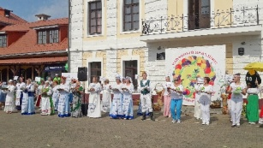  Ответственные исполнители – отдел идеологической работы, культуры и по делам молодежи Шкловского райисполкома,  ГУК «Централизованная клубная система Шкловского района»,  тел.8 02239 93 694,  е-mail: mkrdk@mail.ru | 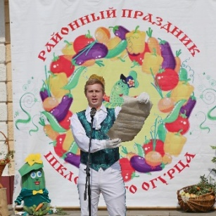
23. | Республиканский праздник «Купалье» («Александрия собирает друзей»). | Этот красочный купальский праздник, начиная с 2010 года, проходит в живописных местах агрогородка Александрия Шкловского района на берегу реки Днепр.  Тысячи гостей, профессиональных и самодеятельных артистов, творческих коллективов, мастеров декоративно-прикладного искусства собираются на один из ярчайших и любимых мероприятий народного календаря.  Ежегодно участниками и гостями праздника становятся более 50 тысяч человек, для которых организаторы готовят тематические купальские площадки, игровые программы, конкурсы, в которых принимают участие творческие делегации, выступают лучшие мастера искусств из регионов Беларуси, Российской Федерации, стран дальнего зарубежья.  Широко представлено на празднике творчество мастеров декоративно-прикладного искусства. На этой яркой, живой, динамичной ярмарке представляются различные виды декоративно-прикладного творчества: гончарство, керамика, бисероплетение, бондарство, вышивка, кружевовязание, соломоплетение, резьба по дереву и многое другое.  Ежегодно организаторы готовят новые творческие проекты в рамках праздника: «Лучший купальский венок», «Лучший купальский костюм» и другие. | агрогородок Александрия Шкловского района Могилевской области | 8 июля | 9 июля | Организаторы праздника – Министерство культуры Республики Беларусь, Могилевский областной исполнительный комитет.  Ответственные исполнители:  учреждение культуры «Могилевская областная филармония», электронный адрес: mogoblfilarmonia@mogfil.by, телефон/факс: 8 (0222) 24 14 36, 75 96 38;  учреждение культуры «Могилевский областной методический центр народного творчества и культурно-просветительной работы, электронный адрес: mogomc@mogomc.by, телефон/факс: 8 (0222) 75 98 64.  Ссылка: https://kupalle.by | 